**ООО «ЗВЕНО»**

**Руководство пользователя программного обеспечения**

**«Nikta RPA»**

г. Нижний Новгород

2024 г.

**Содержание**

**Установка программы 3**

**Описание CRM 7**

**Описание NIKTA GRAPH – RPA конструктор сценариев с LLM 13**

# **Установка программы**

Предварительные шаги:

1) Установите последнюю версию Python  
2) Установите последнюю версию NodeJS  
3) Microsoft Visual C++ 14.0   
  
Может возникнуть проблема при установке зависимостей, в этом случае: (<https://github.com/chroma-core/chroma/issues/189#issuecomment-1454418844>)  
  
**Важно:**  
**- Все команды через cmd  
- Работа с проектом из его основной папки**

**0) Установка последней версии Docker или Docker Compose:**  
  
wsl –install  
wsl.exe --list --online  
wsl.exe --install Ubuntu   
  
Далее после перезагрузки компьютера  
  
wsl –update  
wsl –shutdown  
wsl  
wsl --install -d Ubuntu  
sudo apt-get update  
  
Далее скачиваем, ставим Docker и перезагружаем компьютер  
  
**1) Начинать установку необходимо с бэкенда:**

# Nikta CRM

### Запуск

Для запуска необходимо наличие Docker и Docker Compose.

1. Перед запуском необходимо создать сеть в Docker:

```

docker network create -d bridge global-internal-network

docker network create -d bridge web

```  
В консоли спускаемся в папку распакованного проекта success

2. Необходимо запустить:

`docker compose up -d`

3. Проверить, что сервис отвечает:

`http://localhost:81/`

4. Авторизоваться по API:

```

POST: http://localhost:81/api/auth

email: test@nikta.ai

password: password

```

В результате получим ответ формата:

```json

{

"result": "ok",

"token": {

"accessToken": {

"name": "global_token",

"abilities": [

"*"

],

"expires_at": null,

"tokenable_id": 1,

"tokenable_type": "App\\Models\\User",

"updated_at": "2024-12-25T23:51:30.000000Z",

"created_at": "2024-12-25T23:51:30.000000Z",

"id": 2

},

"plainTextToken": "2|QG2ixLOT4mopYoMgfOywo8k9RCVw7WpWAEKKGezf314b6259"

}

}

```

Необходимо сохранить значение `plainTextToken` и использовать его при обращении к API (через Bear токен).

5. Пробуем обратиться к одному из API:

```

GET: http://localhost:81/api/clients

"headers": {

"Authorization": "Bearer 2|QG2ixLOT4mopYoMgfOywo8k9RCVw7WpWAEKKGezf314b6259",

}

```

В результате получим ответ формата:

```json

[

{

"id": 2,

"login": "Test2",

"last_name": "Test Last 2",

"first_name": "Test First 2",

"phone": "+79999999999",

"user_id": 1,

"created_at": null,

"updated_at": null,

"inn": null

},

{

"id": 1,

"login": "Test",

"last_name": "Test Last",

"first_name": "Test First",

"phone": "+79999999999",

"user_id": 1,

"created_at": null,

"updated_at": null,

"inn": null

}

]

```

Таким образом можно обращаться ко многим ручкам из файла:

`src/routes/api.php`

**2) Фронтенд**

Чтобы настроить и запустить внешний проект CRM с нуля:

1. Предварительные условия

1) Распакуйте архив с проектом и откройте его в среде разработки.

2) Убедитесь, что на вашем компьютере установлено следующее:

- Node.js (версия 14 или новее)  
- npm (поставляется с Node.js)

3) В терминале ввести

node -v  
npm -v

Вы должны увидеть версии Node.js и npm.

2. Установите зависимости

Установите необходимые зависимости в cd/crm-front-main с помощью npm: введите npm install в консоль

3. Запустите проект через npm run build

Затем npm start

4. Пароль и логин для входа:

email: test@nikta.ai

password: password

**3) Фронтенд ЛЛМ:**

1) npm install # установите зависимости

2) npm run start # запустите фронтенд

**4) Бекенд ЛЛМ:**a) docker compose up -d

Если не работает первый вариант:  
apt-get update -o Acquire::Max-FutureTime=86400  
apt-get install -y python3 python3-pip  
pip3 install -r requirements.txt --break-system-packages  
python3 run.py

Если не работает второй вариант:1) pip install -r requirements.txt # установите все зависимости  
Ставим в ручную uvloop  
2) python run.py # (запустите бекенд)

# **Описание CRM**

**1. Авторизация**

Авторизация на сайте nikta.ai осуществляется при помощи кнопки «Войти» в правом верхнем углу. Необходимо:

1.1. Нажать на неё

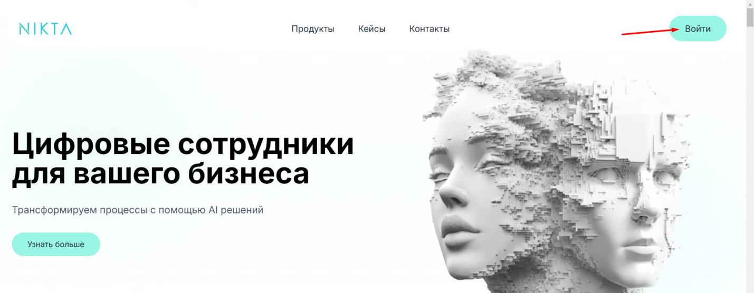

1.2. Ввести привязанную к аккаунту почту и пароль в соответствующие поля.

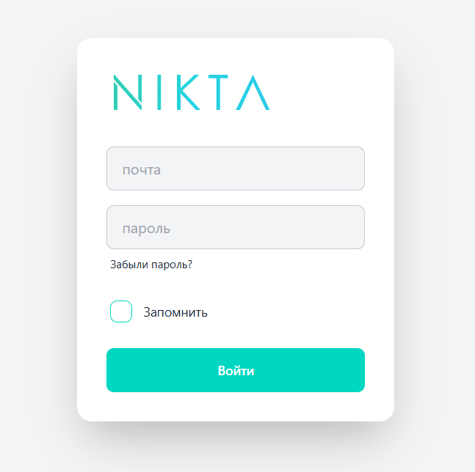

При успешной авторизации пользователь попадает в CRM. В левой колонке есть функциональное меню.

Его элементы:

**2. Чаты**

Верхняя кнопка в меню (под логотипом **«N»**) — это чаты.   
При нажатии на них пользователь попадает на соответствующую страницу.

В левой части страницы находится строка для поиска каналов общения. Под строкой поиска - меню сортировки каналов общения.   
  
Сортировка каналов общения включает:

1) Активные каналы (аккаунты, доступные к использованию)  
  
2) Забаненные каналы (аккаунты, к которым утерян доступ)  
При отображении они будут иметь серый оттенок и красную пометку о их блокировке. Также каналы имеют иконку, обозначающую, к какому мессенджеру они относятся (Telegram, WhatsApp и иные)  
  
3) Функция: отобразить их все.   
  
Ниже сортировки каналов общения находится меню, в котором можно настроить отображение каналов по определённым сценариям.   
Пользователь может выбрать необходимый сценарий и посмотреть каналы, к которым он подключён.  
  
В правой части каналов общения есть кнопка, при нажатии на которую открывается диалоговое окно. В нем можно выбрать сценарий для искусственного интеллекта и лимит AI сообщений (влияет на пороговое количество сообщений от AI в диалоге).  
  
При нажатии на канал общения открывается список диалогов.   
  
При нажатии на диалог справа открывается окно диалога.

Над меню диалогов можно выбрать:  
1) Клиента: значок «+»  
2) Фильтр по категориям клиентов: значок правее «+»  
  
В самом диалоговом окне (над строкой ввода текста) можно выбрать 2 режима, между которыми можно переключаться:   
1) «Написать клиенту» - кнопка слева, обычный режим написания  
2) «Заметки» - кнопка справа, позволяет оставлять в диалоге заметки, которые будет видеть только пользователь CRM

Справа от строки ввода текста есть:   
1) Кнопка выбора смайликов  
2) Кнопка прикрепления файлов  
3) Кнопка отправки сообщения (примечание: только с её помощью можно отправить сообщение)  
  
В верхней части диалогового окна можно посмотреть выбранного клиента, с которым открыт диалог. Справа от информации о клиенте есть кнопка, позволяющая включать и выключать режим AI:  
1) Зелёный цвет - включение режима AI (AI будет отвечать клиенту и строить с ним диалог)  
2) Красный цвет – отключение режима AI

**2. Канбан**

Под надписью «Канбан доска» находится меню выбора сценариев.   
  
При выборе сценария отобразятся:  
1) Клиенты, по отношению к которым выполняется сценарий (при нажатии откроется карточка клиента с информацией о нём и ссылка на диалог)  
2) Этап выполнения сценария.

**3. Клиенты**

В этом разделе осуществляется поиск по клиентам. Сверху доступна поисковая строка, а справа от неё расположены кнопки:  
  
1) Показать фильтры - позволяет открыть меню, где можно выбрать фильтры по полям, которые пользователь хочет использовать для поиска.

2) Редактировать  
Открывает для редактирования информационные поля клиентов:  
а) Заметки

б) Цена тарифа  
в) Название клиента  
г) Тариф  
д) Начало тарифа  
е) Конец тарифа  
ж) Статус оплаты  
з) Налоговый тариф  
и) Тип лица  
  
Также есть функция «Добавить столбец» – она позволяет добавлять собственные столбцы.   
  
Чтобы выйти из режима редактирования, необходимо нажать одну из кнопок:  
а) «Сохранить изменения»   
б) «Отменить редактирование» (если не нужно сохранять внесённые изменения)  
  
3) Импортировать CVS - позволяет импортировать готовый файл с клиентами с компьютера пользователя (необязателен)

**4. Рассылки**  
  
В этом разделе отображаются шаблоны рассылок и их статус. Если рассылка не была запущена, то пользователь может её запустить нажатием правой кнопки мессенджера в строке рассылки.

Можно отфильтровать рассылки. Их категории:  
1) Новым  
2) В работе  
3) Завершенные  
  
Для создания новой рассылки необходимо нажать кнопку «Создать». Пользователь может выбрать контакты из CRM – будут отображены клиенты из предыдущего раздела. Также доступен ручной ввод контактов: после написании необходимых контактов в открывшееся диалоговое окно пользователь может закрыть его - информация сохранится.  
  
При оформлении рассылки необходимо:  
1) Назвать рассылку  
2) Выбрать канал общения, с которого она будет проводиться  
3) Написать сообщение, которое требуется отправить  
4) После заполнения всех полей нажать «Создать рассылку» (завершает настройку её шаблона)  
  
Кнопка «Список» отображает весь список рассылок.  
  
Снизу раздела можно переключать страницы списка рассылок (нумерация находится в нижнем правом углу экрана).

**5. Изи Формы**  
  
В разделе Изи Форм кнопка «Список» отобразит список всех Изи Форм. При нажатии кнопки «Создать» можно создать новую Изи Форму.  
  
В строке созданной Изи Формы есть:   
1) Кнопка «Редактировать форму» - позволяет открыть меню для редактирования формы  
2) Кнопка «Результаты» - открывает окно, где можно увидеть результаты выполнения формы  
3) Кнопка «Открыть форму» - позволяет просмотреть форму  
4) Кнопка «Копировать ссылку» - сохраняет ссылку в буфер обмена  
  
При создании Изи Формы можно выбрать тип формы:   
1) Общая форма   
2) Форма для клиента

Далее пользователь может заполнить такие параметры, как:  
1) Название формы  
2) Описание формы  
3) Цветовая схема  
4) Очертание текста  
5) Логотипы формы (необходима загрузка с компьютера пользователя)  
6) Вид текстовых полей  
7) Название текстовых полей  
  
Также можно добавить сообщение прогресса (при помощи него отслеживается прогресс выполнения Изи Формы).   
Также можно добавить Баблспич для того, чтобы при выполнении Изи Формы клиент мог увидеть лицо ассистента, с которым общается.  
  
Внизу страницы, после заполнения необходимой информации, необходимо нажать кнопку «Создать форму» для её сохранения.   
Если сохранять форму не нужно, необходимо нажать кнопку «Список», чтобы вернуться на страницу Изи Форм.  
  
Для удобства пользователей с правой стороны экрана находится метрика заполнения формы. Есть возможность осуществить её предпросмотр.

**6. Настройки**

В разделе настроек доступны две кнопки интеграций:   
1) Telegram   
2) WhatsApp  
Они создают QR-коды, по которым можно подключить аккаунт к платформе.

**7. Профиль**  
  
В разделе «Профиль» пользователь может увидеть свою аватарку, ID, почту, имя, дату регистрации и подтверждён ли e-mail.  
  
При нажатии на кнопку «Редактировать профиль» пользователь может отредактировать информацию о себе в соответствующих полях.

**8. Уведомления**  
  
Эта кнопка на любой странице открывает диалоговое окно, в котором можно увидеть непрочитанные уведомления. По нажатию кнопки «Архив» отображаются уже просмотренные сообщения.  
  
Доступен поиск по содержимому уведомления, а также фильтр по настройке уведомлений.  
  
**9.** **Выбор темы**  
  
Как и кнопка «Уведомления», данная кнопка на любой странице открывает диалоговое окно, в котором среди цветовых тем можно выбрать ту, которая больше всего подходит пользователю для работы в CRM.  
  
**10. Выход**  
  
При нажатии кнопки «Выход» пользователь выходит из своего аккаунта.

# **Описание NIKTA GRAPH – RPA конструктор сценариев с LLM**

1. Данные для входа в систему:

1) Ссылка на страницу авторизации: https://admin.nikta.ai  
2) Введите ваш адрес электронной почты и пароль.

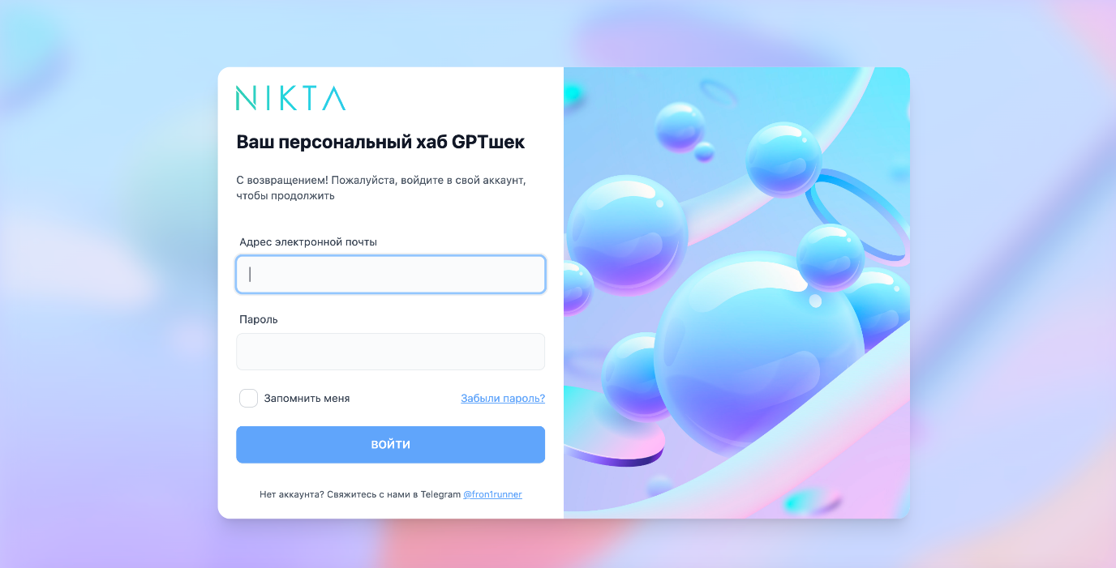

Основные функции в панели управления:

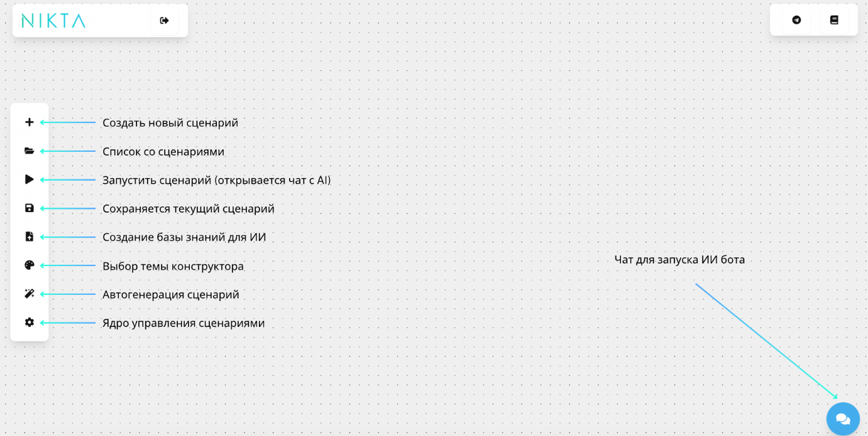

Кнопки панели управления:  
Функционал большей части кнопок интуитивно понятен. Также есть такие кнопки, как:  
а) Ядро управления сценариями – таймер запуска сценариев.  
б) Автогенерация сценариев – текстовый запрос для генерации AI автоматического сценария.

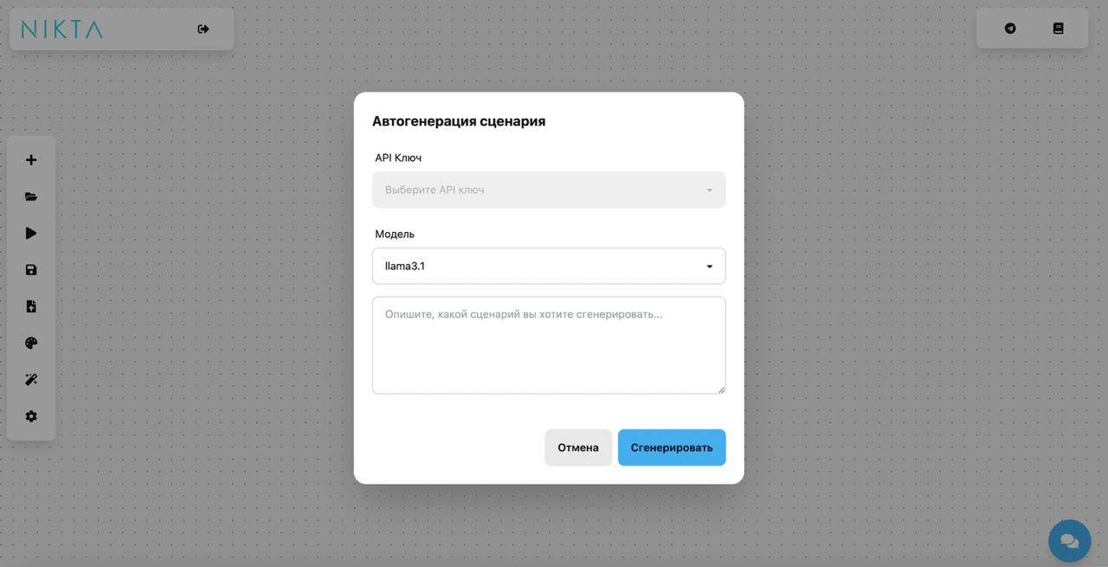  
  
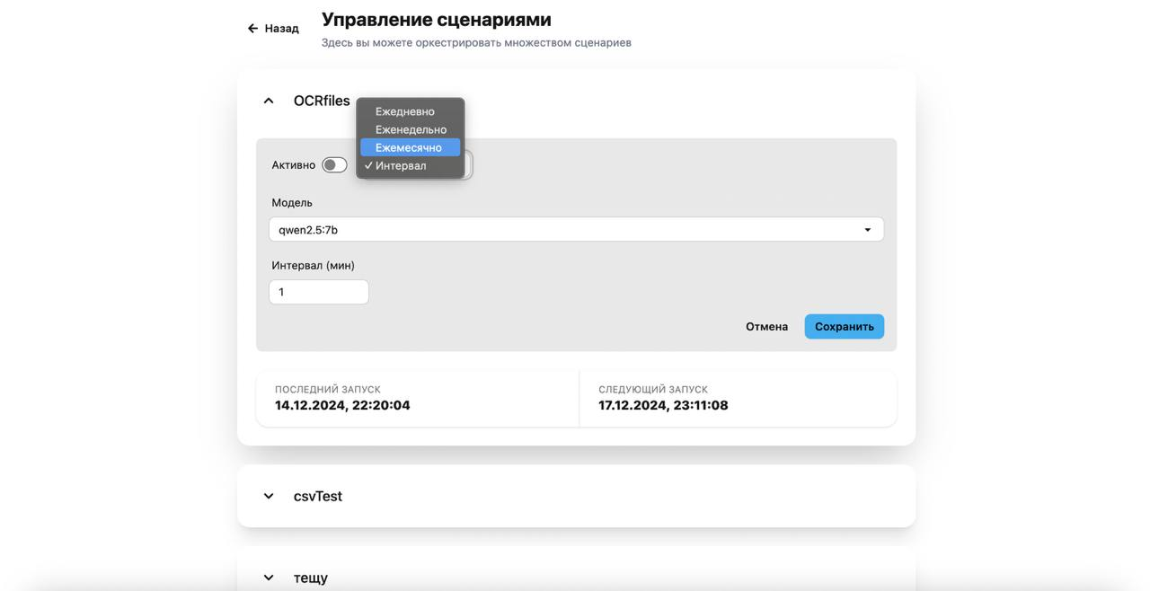

Создание AI сценария: сценарий создается при помощи блоков и присоединения их с помощью связей.

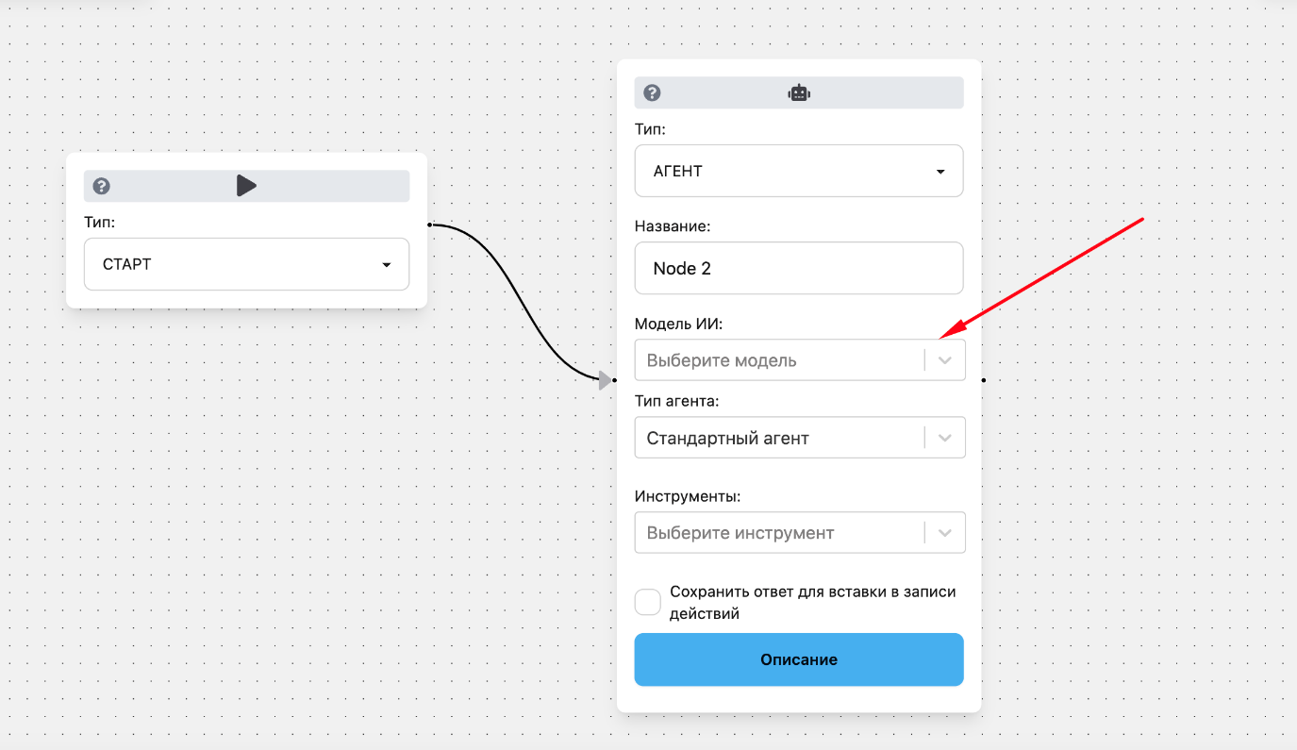

1. Создайте блок «СТАРТ»
2. Выберите один из блоков (например, АГЕНТ)
3. У Агента выберите Модель ИИ  
     
   У агента может быть только одна связь на выходе, однако может быть сколько угодно связей на вход, задающих для него условия и параметры.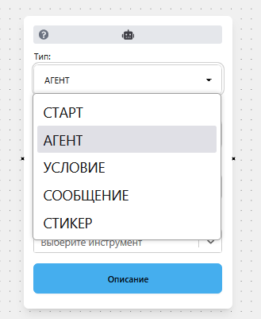

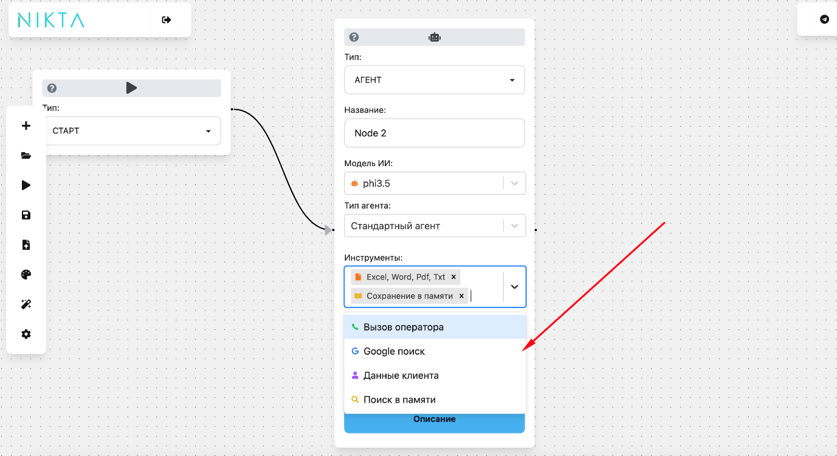

1. Выберите один из инструментов:

* Excel, Word, Pdf, Txt – ИИ будет использовать данные из базы знаний
* Сохранение в памяти – ИИ будет сохранять из диалога важные моменты
* Вызов оператора – ИИ будет вызывать оператора (человека), отправляя уведомление в СRМ систему
* Данные клиента – ИИ будет знать из таблицы СRМ поля клиента
* Поиск в памяти – ИИ будет искать в памяти важные запомненные моменты

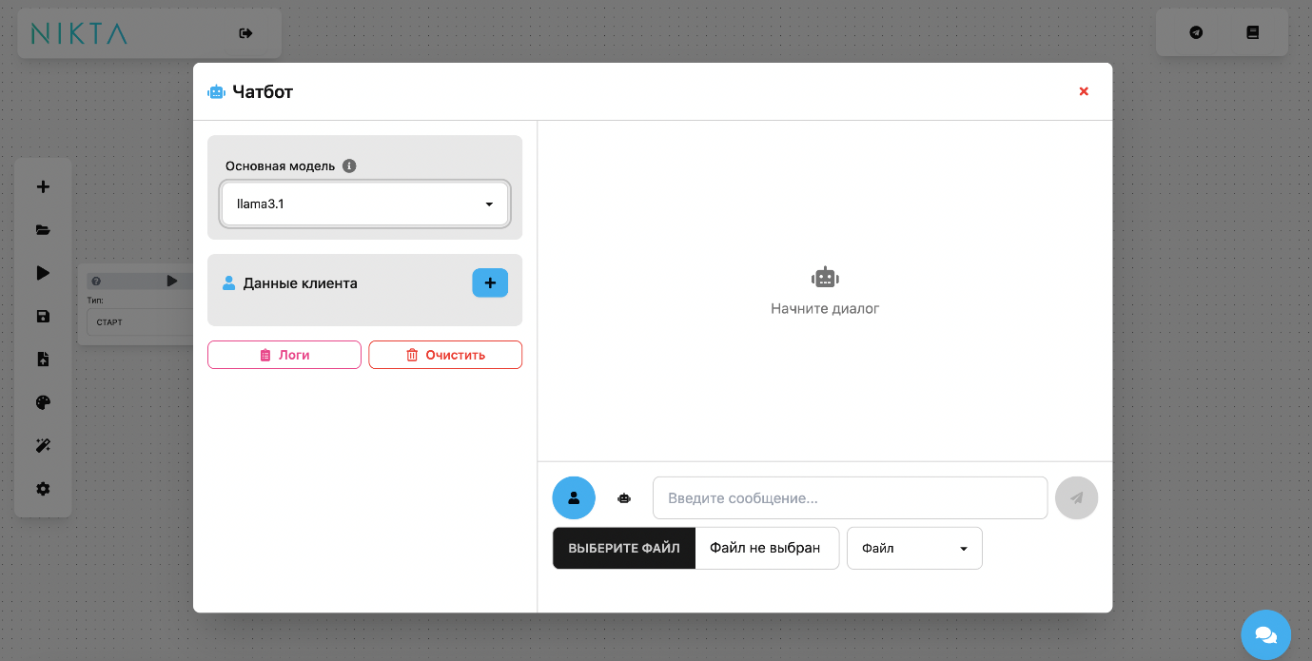

При нажатии на нижнюю правую кнопку с иконкой сообщения вы сможете протестировать сценарий, перед тестированием его надо сохранить.

После этого откройте чат, выберите модель ИИ, и отправьте сообщение, чтобы протестировать работу робота.